Министерство образования Республики Беларусь

Учреждение образования

«Брестский Государственный технический университет»

Кафедра ИИТ

**Лабораторная работа №3**

По дисциплине «Традиционные и интеллектуальные информационные технологии»

Тема: «Решение задач методом случайного поиска.»

**Выполнил:**

Студент 1 курса

Группы ИИ-21

Литвинюк Т. В.

**Проверил:**

Анфилец С. В.

Брест 2022

**Цель работы:** научиться находить минимум функции методом случайного поиска.

**Ход работы:** 

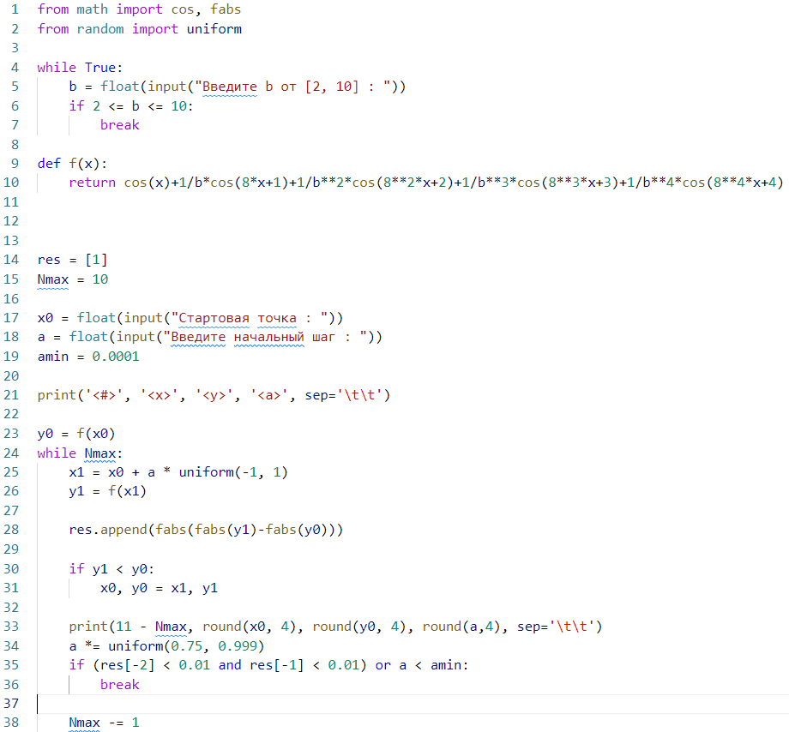

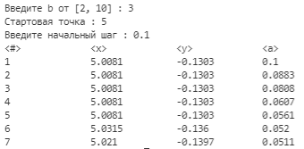

**Вывод:** в ходе лабораторной работы я научился находить минимум функции методом случайного поиска.